GROHE SmartControl Unterputzmischer eckig FMS

GROHE

Eigenschaften

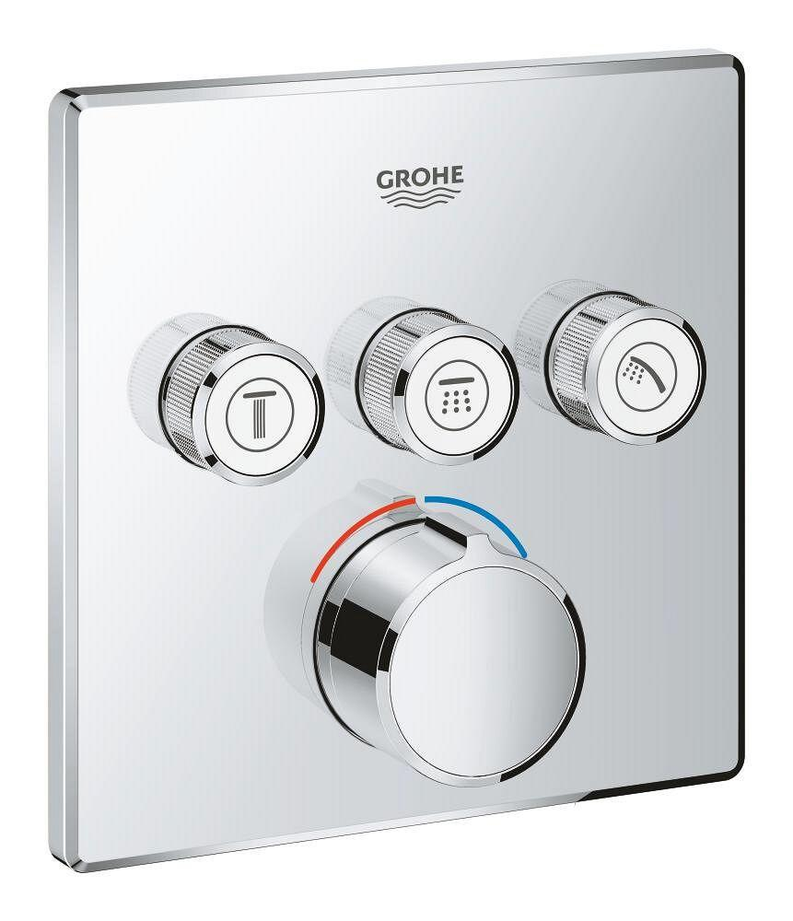

Ausführung

Aufbauteil

Farbton

chrom

Oberfläche

poliert, verchromt

Werkstoff

Messing

Einbautiefe (mm)

0,00

Ausführung der Temperaturregelung

manuelle Bedienung

Rückflusssicherung nach EN 1717

EB

Volumenstromklasse

C, D

Anzahl ausgehende Anschlüsse

1,00 - 3,00

max. Vorlauftemperatur (°C)

70,00

Max. tap capacity (at 300 kPa)

27, 34

Temperature limit retrofittable

false

Sound class according to EN ISO 3822

Gruppe I,<= 20 dB(A)

Type approval according to BBR/EKS

false